PERTEMUAN 2 - TUGAS GRAF
Nama: Josephine Andrea Sanjaya
Kelas: A
NRP: 2472033

Kasus 1
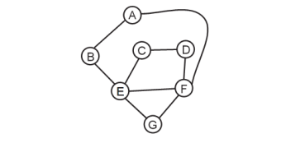
Tampilan Matriks dan Traversal
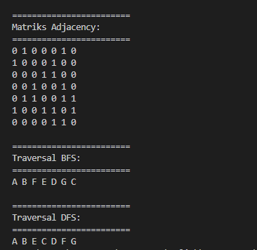

Kasus 2
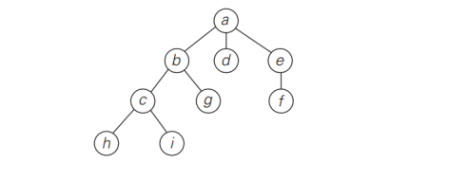
Tampilan Matriks dan Traversal
